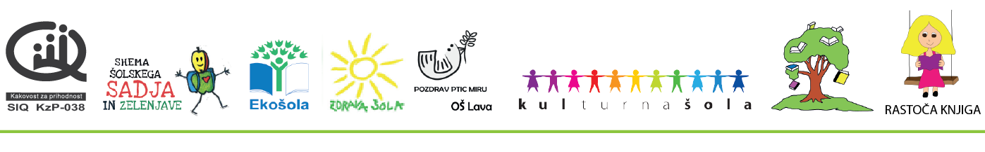

POZDRAVLJEN/-A
DRUGOŠOLEC/DRUGOŠOLKA!
Če želiš, se mi lahko za vajo s klikom na spodnjo povezavo na Zoom-u pridružiš na FIT minutkah pisanja. FIT minutke pisanja bodo ob 12:30 uri.
https://arnes-si.zoom.us/j/94263172705
Učiteljica Eva



PRIPRAVI SI:
- rdečo barvico,
- svinčnik in
- zvezek z vmesno črto.

